- Transformacións XSLT sinxelas
Que é XSL?
O termo XSL (eXtensible Stylesheet Language, Linguaxe de Follas de Estilos Extensible) xurdiu como agrupación dun conxunto de estándares co obxectivo común de transformar e aplicar estilos visuais aos documentos XML. Os estándares que abrangue o termo XSL son:
- XPath. Como xa vimos, é unha linguaxe que serve para construír expresións que busquen e accedan a partes concretas do documento XML.
- XSLT (XSL Transformations, Transformacións XSL). É unha linguaxe XML que emprégase xunto con XPath para converter un documento XML nun documento HTML ou XHTML, nun documento de texto, ou noutro documento XML.
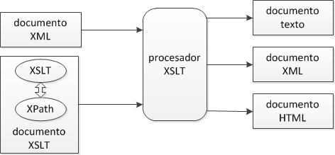
- XSL-FO (XSL Formatting Objects, Obxectos de Formato XSL). É outra linguaxe XML, pensada neste caso para dar formato aos datos contidos no documento XML. Traballa con áreas, bloques, rexións, anchuras e alturas das páxinas, das marxes, etc. É moi utilizado para xerar arquivos PDF a partir de documentos XML.
Nos imos a estudar as posibilidades da linguaxe XSLT para realizar transformacións de documentos XML. Existen tres versións de XSLT:
- XSLT 1.0, que foi publicada polo W3C como recomendación en novembro de 1999.
- XSLT 2.0, que aproveita as vantaxes de XPath 2.0, pero non é moi empregada (recomendación de xaneiro de 2007).
- XSLT 3.0, que a comezos de 2013 segue en desenrolo polo W3C (borrador de traballo).
Para facer as transformación precisamos un procesador XSLT, isto é, unha aplicación que comprenda as linguaxes XSLT e XPath e realice sobre o documento XML o procesamento que se indica no documento XSLT.
A maioría dos navegadores web modernos inclúen soporte para XSLT 1.0, pero non para as versións posteriores da linguaxe. Isto é, poden coller un documento XML orixinal e transformalo seguindo as instrucións XSLT nunha páxina web (ou noutro documento XML ou de texto) e amosala.
Existen outros procesadores XSLT dispoñibles como aplicacións independentes (non integrados nun navegador web), como Saxon, Xalan ou MSXML. Os tres soportan XSLT 1.0, e algunhas versións de Saxon soportan tamén versións posteriores da linguaxe.
Transformacións XSLT
Imos comezar cunha transformación sinxela, tomando como orixe o seguinte documento XML:
<?xml version="1.0" encoding="utf-8"?>
<ciclo>
<módulo sesións="5" horas="133">Linguaxes de marcas</módulo>
<profesor>Xaime Louzán</profesor>
</ciclo>
Empregando un navegador web, queremos obter unha páxina HTML como a seguinte:
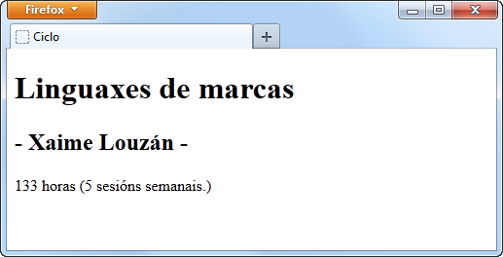
A especificación da transformación a realizar almacénase nun documento XSLT (normalmente con extensión ".xsl"). Para que o navegador coñeza o nome do documento XSLT onde se especifica a transformación, deberemos vincular o documento XML con este. Isto faise engadíndolle unha instrución de procesamento como a seguinte:
<?xml-stylesheet type="text/xsl" href="Exemplo01.xsl" ?>
Esta instrución debe figurar dentro do prólogo, concretamente despois da declaración XML e antes do elemento raíz do documento XML. Por tanto, o documento XML orixinal quedaría:
<?xml version="1.0" encoding="utf-8"?>
<?xml-stylesheet type="text/xsl" href="Exemplo01.xsl" ?>
<ciclo>
<módulo sesións="5" horas="133">Linguaxes de marcas</módulo>
<profesor>Xaime Louzán</profesor>
</ciclo>
No caso de empregar outra ferramenta distinta a un navegador para realizar a transformación, tamén é común que exista algún outro xeito de indicar o documento XSLT que queremos aplicar. Por exemplo, se empregamos a ferramenta Kernow (baseada no procesador XSLT Saxon), podemos escribir directamente os documentos XML e XSLT e executar a transformación.
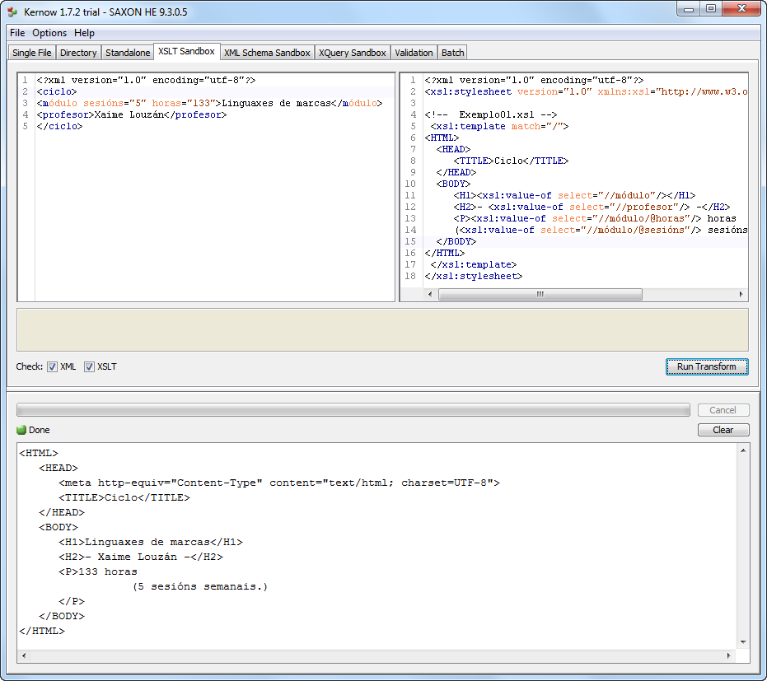.

En algúns casos queremos empregar un mesmo documento XML orixe para obter varios resultados de saída aplicando distintas transformacións. Por exemplo, a partir dun documento XML cos datos dunha venda, poderíamos xerar unha factura en formato HTML para presentar nun navegador, un documento XML cun resumo da mesma para engadir na contabilidade, e incluso un novo documento HTML específico para visualizar nun terminal móbil.
Tamén deberemos ter en conta que non calquera navegador vai ser capaz de realizar calquera transformación. Por exemplo, o navegador Chrome non soporta, por motivos de seguridade, transformacións XSLT cando estean aplicadas a documentos XML locais.
Documentos XSLT
Un documento XSLT é un documento XML cunha estrutura específica. Polo tanto, deberá comezar cun prólogo XML como o seguinte:
<?xml version="1.0" encoding="utf-8"?>
O elemento raíz dun documento XSLT é normalmente "<stylesheet>" (aínda que tamén se pode empregar "<transform>", son sinónimos e pódese empregar calquera deles indistintamente), indicando de xeito obrigatorio a versión empregada.
Tamén é preciso facer referencia no documento ao espazo de nomes "http://www.w3.org/1999/XSL/Transform". As etiquetas pertencentes a este espazo de nomes serán as que conterán as instrucións destinadas ao procesador XSLT que indican a transformación a realizar.
<?xml version="1.0" encoding="utf-8"?>
<stylesheet version="1.0" xmlns="http://www.w3.org/1999/XSL/Transform">
…
</stylesheet>
E como os documentos XSLT soen conter tamén outras etiquetas non destinadas directamente ao procesador XSLT, é aconsellable empregar un prefixo para o espazo de nomes (e non poñelo como espazo de nomes por defecto). Pódese coller calquera prefixo, pero é común empregar "xsl" (así figura nos exemplos de aquí en diante), de xeito que a estrutura base dun documento XSLT é a seguinte:
<?xml version="1.0" encoding="utf-8"?>
<xsl:stylesheet version="1.0" xmlns:xsl="http://www.w3.org/1999/XSL/Transform">
…
</xsl:stylesheet>
Por exemplo, o documento XSLT da transformación anterior é:
<?xml version="1.0" encoding="utf-8"?>
<xsl:stylesheet version="1.0" xmlns:xsl="http://www.w3.org/1999/XSL/Transform">

<!-- Exemplo01.xsl -->
<xsl:template match="/">
<HTML>
<HEAD>
<TITLE>Ciclo</TITLE>
</HEAD>
<BODY>
<H1><xsl:value-of select="//módulo"/></H1>
<H2>- <xsl:value-of select="//profesor"/> -</H2>
<P><xsl:value-of select="//módulo/@horas"/> horas
(<xsl:value-of select="//módulo/@sesións"/> sesións semanais.)</P>
</BODY>
</HTML>
</xsl:template>
</xsl:stylesheet>
Como vemos, o espazo de nomes "http://www.w3.org/1999/XSL/Transform" emprégase para identificar as instrucións destinadas ao procesador XSLT, de forma que non intente interpretar as outras etiquetas do documento como "<HTML>".
Formatos de saída
Coa etiqueta "<xsl:output>" definimos as características do documento de saída.
<xsl:output
method="xml|html|text"
indent="yes|no"
version="string"
encoding="string"
omit-xml-declaration="yes|no"
standalone="yes|no"
doctype-public="string"
doctype-system="string"
cdata-section-elements="namelist"
media-type="string"
/>
Tódolos atributos da etiqueta son opcionais. É importante o atributo "method", que indica o formato do documento resultante. Se non se inclúe, o formato de saída por defecto é XML (a non ser que o elemento raíz do documento resultante sexa "HTML"; nese caso o formato de saída será HTML se non se indica ningún outro, tal e como sucedía no exemplo anterior).
Cando o documento obtido está en formato HTML, normalmente o procesador XSLT emprega sangrado para mellorar a súa lexibilidade. Isto pódese evitar (ou aplicar tamén a outros formatos de saída) empregando o atributo "indent".
Aínda que depende do procesador XSLT que empreguemos, na maioría das ocasións se o documento resultante é XML incluirase no mesmo, de forma automática, unha declaración XML. Este comportamento pódese controlar empregando o atributo "omit-xml-declaration".
Os atributos "version" e "encoding" permiten indicar a versión XML e a codificación a empregar no documento XML resultante. Os tipos de codificación admitidos dependen do procesador XSLT, aínda que deberán soportar cando menos "utf-8" e "utf-16".
Por exemplo, poderíamos modificar a transformación anterior para obter un documento XML engadindo no documento XSLT despois do elemento "<xsl:stylesheet>" o seguinte elemento:
<xsl:output method="xml" version="1.1" encoding="utf-16" indent="yes" />
Tamén é posible engadir unha declaración de tipo de documento (DTD) ao documento XML resultante, empregando os atributos "standalone", "doctype-public" e "doctype-system".
Patróns XSLT
O documento XSLT do exemplo anterior contén soamente un elemento como fillo directo do elemento raíz: o elemento "<xsl:template>". Estes elementos, que chamaremos patróns, son unha parte fundamental das transformacións XSLT.
Os patróns indican unha transformación a realizar a certos elementos do documento orixinal. A forma máis habitual de indicar os elementos do documento orixinal aos que se vai a aplicar o patrón, é empregando unha expresión XPath co atributo "match". Por exemplo, se queremos aplicar o patrón ao documento XML completo, podemos facer:
<xsl:template match="/">
…
</xsl:template>
O patrón pode conter texto e etiquetas (por exemplo, código en formato HTML), que pasarán a copiarse no documento de saída. Por exemplo, o seguinte documento XSLT obtén como resultado sempre o mesmo documento HTML baleiro a partires dun documento XML calquera.
<?xml version="1.0" encoding="utf-8"?>
<xsl:stylesheet version="1.0" xmlns:xsl="http://www.w3.org/1999/XSL/Transform">
<xsl:template match="/">
<HTML>
<HEAD>
<TITLE>Documento HTML</TITLE>
</HEAD>
<BODY>
</BODY>
</HTML>
</xsl:template>
</xsl:stylesheet>
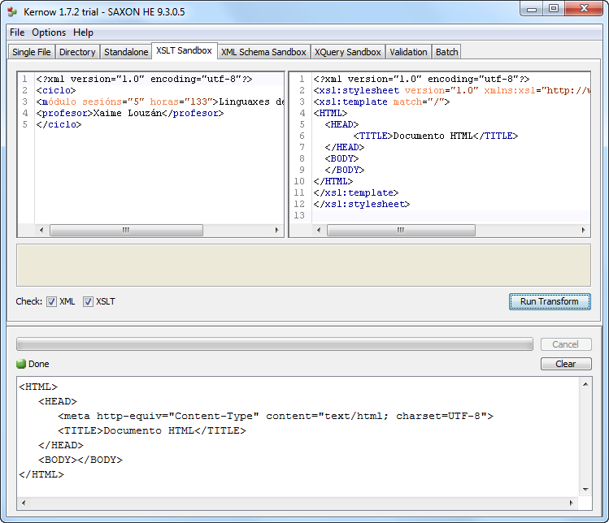
A expresión XPath do atributo "match" debe coincidir con algún elemento do documento orixinal. O procedemento concreto empregado polo procesador XSLT ao realizar unha transformación é o seguinte:
- O procesador XSLT vai collendo nodos do documento XML orixe comezando polo nodo raíz.
- Para cada nodo busca un patrón que o referencie no seu atributo "match".
- Unha vez atopado o patrón, aplica a transformación definida no mesmo ao nodo do documento orixe.
Por exemplo, obteríamos o mesmo resultado da transformación anterior se tivéramos posto:
<xsl:template match="/ciclo">
…
</xsl:stylesheet>
É moi importante ter en conta que cando o procesador atopa un patrón que fai referencia ao nodo que está a procesar, logo de aplicar a transformación correspondente marca ao nodo e a tódolos seus fillos como procesados, polo que non buscará outro patrón co que transformalos.
Por exemplo, se o documento XML do exemplo anterior o transformáramos cun XSLT como o seguinte:
<?xml version="1.0" encoding="utf-8"?>
<xsl:stylesheet version="1.0" xmlns:xsl="http://www.w3.org/1999/XSL/Transform">
<xsl:template match="ciclo">
…
</xsl:template>
<xsl:template match="módulo">
…
</xsl:template>
</xsl:stylesheet>
O primeiro nodo do documento orixe que procesa é "<ciclo>", e unha vez aplicada a transformación que indica o seu patrón correspondente, os nodos "<módulo>" e "<profesor>" tamén quedan marcados como procesados, polo que o segundo patrón do documento XSLT nunca se executará (xa veremos posteriormente como se levan a cabo as transformacións XSLT con varios patróns).
Patróns predefinidos
Cando empregamos a expresión XPath "/ciclo/módulo" no atributo "match", o resultado obtido non é o que en principio poderiamos esperar.
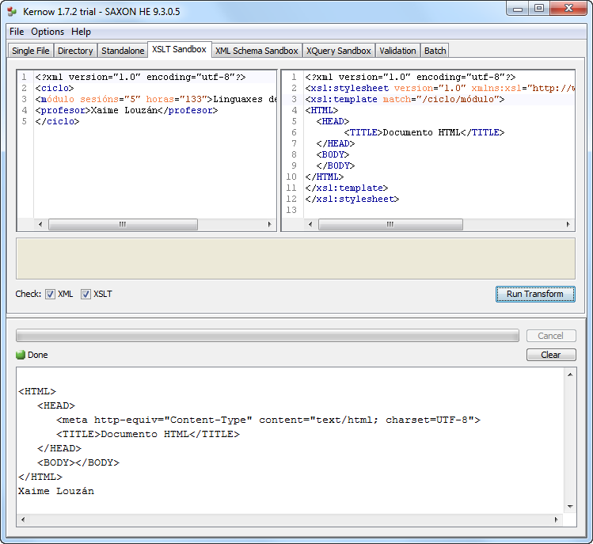
Isto é debido a unha característica de XSLT chamada patróns predefinidos, que fai que se apliquen uns patróns fixos a aqueles elementos non procesados por ningún outro patrón.
Cando empregábamos as expresións "/" ou "/ciclo", estas abranguían a tódolos seus fillos e polo tanto ao documento orixinal completo. Non quedaba ningún elemento do documento orixinal sen procesar.
Agora ao empregar a expresión "/ciclo/módulo" no patrón, os elementos "<ciclo>" e "<profesor>" non se atopan cubertos por el; por isto o procesador XSLT aplícalles un patrón predefinido. Basicamente, o comportamento destes patróns predefinidos é procesar o elemento e tódolos seus fillos, copiando ao documento de saída o texto que conteñen.
No noso exemplo:
- Ao procesar o elemento "<ciclo>", o procesador XSLT non atopa un patrón e aplica o patrón predefinido. Este copia ao documento de saída o salto de liña que existe antes do elemento "<módulo>". Por iso aparece unha liña baleira ao comezo do documento resultante.
- O elemento "<módulo>" ven recollido no patrón "/ciclo/módulo", e ao procesalo cópianse no documento de saída as etiquetas correspondentes ao documento HTML baleiro.
- Por último, o procesador XSLT chega ao elemento "<profesor>" que tampouco ten un patrón específico, co cal copia tamén o seu contido (o nome do profesor) ao documento de saída.
Fíxate que ao contrario que sucede cos patróns que nos definimos no documento XSLT, ao empregar un patrón predefinido non se marcan como procesados os fillos do nodo correspondente do documento XML.

Tarefa 1. Busca dun nodo concreto
Trátase de crear unha transformación XSLT que busque a existencia dun nodo específico no documento XML orixe. En concreto, tomando como orixe o seguinte documento XML:
<?xml version="1.0" encoding="utf-8"?>
<venda>
<cliente cod="CL09384" />
<produtos>
<produto cod="LACT093" />
<produto cod="LACT012" />
<produto cod="ACEI015" />
<produto cod="AUGA005" />
<produto cod="CONS121" />
</produtos>
</venda>
Deberás crear un documento XSLT que ao procesalo obteña como resultado un documento de texto. Cando no documento orixe existe o produto co atributo "cod="LACT012"", o documento de saída deberá conter o texto "Atopado!!".
Solución
A solución pasa por crear un patrón que se cumpra soamente cando exista o elemento, e nese caso escriba o texto necesario no documento de saída.
<?xml version="1.0" encoding="UTF-8"?>
<xsl:stylesheet version="1.0" xmlns:xsl="http://www.w3.org/1999/XSL/Transform">
<xsl:output method="text"/>
<xsl:template match="produto[@cod='LACT012']">
Atopado!!
</xsl:template>
</xsl:stylesheet>

Creación de texto e elementos
Existen algúns elementos XSLT que podemos engadir dentro dos patróns, e que nos permiten crear novo contido no documento resultante.
Texto
O elemento "<xsl:text>" emprégase para incluír texto no documento resultante. O resultado é semellante a escribir directamente o texto dentro do patrón, pero neste caso temos maior control sobre os espazos e os saltos de liña. Por exemplo, o resultado da transformación:
<?xml version="1.0" encoding="utf-8"?>
<xsl:stylesheet version="1.0" xmlns:xsl="http://www.w3.org/1999/XSL/Transform">
<xsl:template match="/">
Documento HTML
</xsl:template>
</xsl:stylesheet>
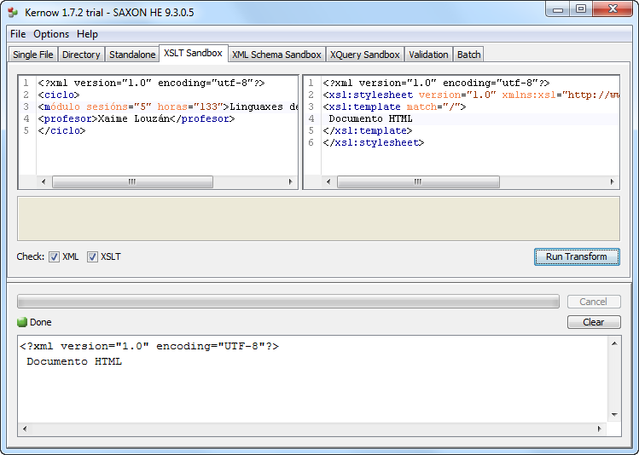
E o resultado da seguinte diferéncianse soamente nun salto de liña e uns espazos:
<?xml version="1.0" encoding="utf-8"?>
<xsl:stylesheet version="1.0" xmlns:xsl="http://www.w3.org/1999/XSL/Transform">
<xsl:template match="/">
<xsl:text>Documento HTML</xsl:text>
</xsl:template>
</xsl:stylesheet>
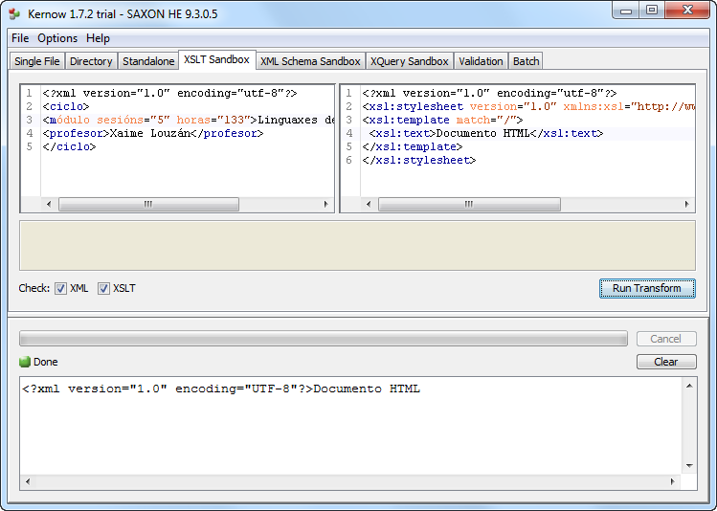
O elemento "<xsl:text>" deberá conter soamente texto, non outras etiquetas. Por exemplo, o seguinte documento XSLT dará error ao procesalo.
<?xml version="1.0" encoding="utf-8"?>
<xsl:stylesheet version="1.0" xmlns:xsl="http://www.w3.org/1999/XSL/Transform">
<xsl:template match="/">
<xsl:text><HTML></xsl:text>
</xsl:template>
</xsl:stylesheet>
Elementos
Dentro dun patrón podemos empregar "<xsl:element>" para crear un novo elemento no documento de saída. É obrigatorio indicar o nome do novo elemento mediante o atributo "name". Por exemplo, se quixeramos obter un documento de saída cun elemento raíz "<documento>" baleiro, poderiamos facer:
<?xml version="1.0" encoding="utf-8"?>
<xsl:stylesheet version="1.0" xmlns:xsl="http://www.w3.org/1999/XSL/Transform">
<xsl:template match="/">
<documento />
</xsl:template>
</xsl:stylesheet>
Ou tamén:
<?xml version="1.0" encoding="utf-8"?>
<xsl:stylesheet version="1.0" xmlns:xsl="http://www.w3.org/1999/XSL/Transform">
<xsl:template match="/">
<xsl:element name="documento" />
</xsl:template>
</xsl:stylesheet>
Un bo motivo para empregar "<xsl:element>" é que o contido do atributo "name" pode estar calculado empregando expresións XPath (por exemplo, a partires de texto, variables, valores retornados por funcións, etc). Neste caso, a expresión debe figurar entre chaves.
<?xml version="1.0" encoding="utf-8"?>
<xsl:stylesheet version="1.0" xmlns:xsl="http://www.w3.org/1999/XSL/Transform">
<xsl:template match="/ciclo">
<xsl:element name="{concat(name(), '_asir')}" />
</xsl:template>
</xsl:stylesheet>
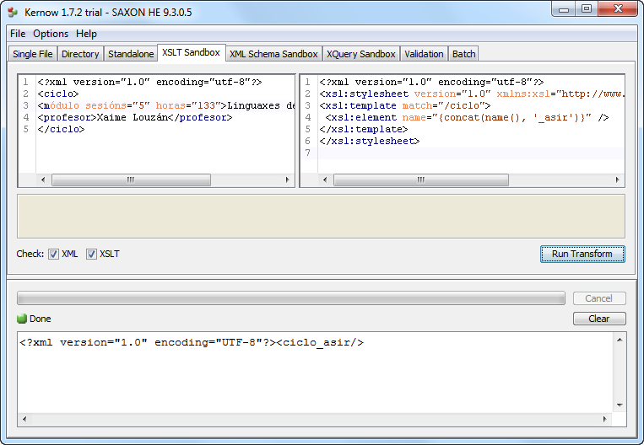
Atributos
Cando creamos un novo elemento no documento de saída empregando "<xsl:element>", tamén podemos especificar os seus atributos. Simplemente teremos que engadir como fillos deste tantos elementos "<xsl:attribute>" como necesitemos, indicando en cada un deles o seu nome co atributo "name". O seu valor será o texto que conteña.
<?xml version="1.0" encoding="utf-8"?>
<xsl:stylesheet version="1.0" xmlns:xsl="http://www.w3.org/1999/XSL/Transform">
<xsl:template match="/ciclo">
<xsl:element name="{concat(name(), '_asir')}">
<xsl:attribute name="duración">2000 horas</xsl:attribute>
</xsl:element>
</xsl:template>
</xsl:stylesheet>
Selección de valores do documento orixe
Nalgúns casos necesitamos obter o valor dun elemento ou atributo do documento orixe para empregalo como parte do documento de saída. Para isto empregaremos "<xsl:value-of>", indicando co atributo "select" a expresión XPath que identifique o contido a extraer.
Por exemplo, se partindo do seguinte documento XML:
<?xml version="1.0" encoding="utf-8"?>
<módulo>
<profesor>Xaime Louzán</profesor>
</módulo>
Queremos crear unha transformación que obteña:
<?xml version="1.0" encoding="UTF-8"?>
<profesor nome="Xaime Louzán"/>
Teremos que aplicarlle un documento XSLT como o seguinte:
<?xml version="1.0" encoding="utf-8"?>
<xsl:stylesheet version="1.0" xmlns:xsl="http://www.w3.org/1999/XSL/Transform">
<xsl:template match="/módulo/profesor">
<xsl:element name="{name()}">
<xsl:attribute name="nome">
<xsl:value-of select="text()" />
</xsl:attribute>
</xsl:element>
</xsl:template>
</xsl:stylesheet>
O elemento "<xsl:value-of>" tamén admite o atributo opcional "disable-output-escaping", que pode tomar os valores "yes" ou "no".
Co valor "yes" indícase que os caracteres especiais do documento orixe, como "<", deben ser pasados tal cual ao documento de saída. Co valor "no", que é a opción por defecto se non se inclúe o atributo, indícase que os caracteres especiais deben ser transformados nas súas respectivas entidades (por exemplo, "&lt;").
Tarefa 2. Creación de novos elementos e atributos
Partindo do mesmo documento XML da tarefa anterior, imos crear algunhas transformacións que obteñan documentos de saída de diversos tipos.
a) Tarefa 2_a
Nesta tarefa obteremos como saída un novo documento XML. Este novo documento XML deberá conter soamente un nodo raíz no que o nome obterase a partires do atributo "cod" do cliente. Tamén teremos que crear un atributo para ese elemento con nome "num_produtos" que conteña como valor o número de produtos que figuren no documento orixe.
Por exemplo, a transformación deberá transformar o documento anterior no seguinte:
<?xml version="1.0" encoding="utf-8"?>
<CL09384 num_produtos="5"/>
b) Tarefa 2_b
Agora trátase de obter como saída un documento de texto que conteña unha lista cos códigos dos produtos do documento orixe. Por exemplo:
LACT093
LACT012
ACEI015
AUGA005
CONS121
De momento é normal que no documento de saída aparezan espazos ou saltos de liña non desexados.
c) Tarefa 2_c
Crear unha especificación de transformación XSLT para obter, a partires do documento XML dado, unha páxina web como a seguinte:
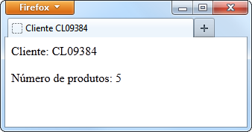
Facer a tarefa de dúas formas:
- Empregando etiquetas HTML embebidas dentro do documento XSLT.
- Empregando elementos "<xsl:element>", "<xsl:attribute>" e "<xsl:text>" para xerar o documento HTML de saída.
d) Tarefa 2_d
Crear unha transformación que obteña un documento de texto como saída, que transforme cada produto do documento orixe nunha liña co seguinte formato:
Produto da familia FAML con código CCC para o cliente de código CL0000
Isto é, deberemos obter como documento de saída (ademais de liñas en branco e outros espazos):
Produto da familia LACT con código 093 para o cliente de código CL09384
Produto da familia LACT con código 012 para o cliente de código CL09384
Produto da familia ACEI con código 015 para o cliente de código CL09384
Produto da familia AUGA con código 005 para o cliente de código CL09384
Produto da familia CONS con código 121 para o cliente de código CL09384
Solución
a) Tarefa 2_a
O documento XSLT obtido debe ser como o seguinte:
<?xml version="1.0" encoding="UTF-8"?>
<xsl:stylesheet version="1.0" xmlns:xsl="http://www.w3.org/1999/XSL/Transform">
<xsl:output encoding="UTF-8" method="xml"/>
<xsl:template match="venda">
<xsl:element name="{cliente/@cod}">
<xsl:attribute name="num_produtos">
<xsl:value-of select="count(produtos/produto)" />
</xsl:attribute>
</xsl:element>
</xsl:template>
</xsl:stylesheet>
b) Tarefa 2_b
Para xerar a lista podemos empregar a seguinte transformación:
<?xml version="1.0" encoding="UTF-8"?>
<xsl:stylesheet version="1.0" xmlns:xsl="http://www.w3.org/1999/XSL/Transform">
<xsl:output encoding="UTF-8" method="text"/>
<xsl:template match="produto">
<xsl:value-of select="@cod" />
</xsl:template>
</xsl:stylesheet>
c) Tarefa 2_c
O código da páxina web que temos que xerar é o seguinte:
<html>
<head>
<META http-equiv="Content-Type" content="text/html; charset=UTF-8">
<title>Cliente CL09384</title>
</head>
<body>
<p>Cliente: CL09384</p>
<p>N&uacute;mero de produtos: 5</p>
</body>
</html>
Para xerar a páxina web empregando etiquetas HTML embebidas, serve a seguinte especificación de transformación:
<?xml version="1.0" encoding="UTF-8"?>
<xsl:stylesheet version="1.0" xmlns:xsl="http://www.w3.org/1999/XSL/Transform">
<xsl:output encoding="UTF-8" method="html"/>
<xsl:template match="/">
<html>
<head>
<title>Cliente <xsl:value-of select="//cliente/@cod" /></title>
</head>
<body>
<p>Cliente: <xsl:value-of select="//cliente/@cod" /></p>
<p>Número de produtos: <xsl:value-of select="count(//produto)" /></p>
</body>
</html>
</xsl:template>
</xsl:stylesheet>
A mesma transformación empregando soamente elementos propios da linguaxe XSLT quedaría:
<?xml version="1.0" encoding="UTF-8"?>
<xsl:stylesheet version="1.0" xmlns:xsl="http://www.w3.org/1999/XSL/Transform">
<xsl:output encoding="UTF-8" method="html"/>
<xsl:template match="/">
<xsl:element name="html">
<xsl:element name="head">
<xsl:element name="title">
<xsl:text>Cliente </xsl:text>
<xsl:value-of select="//cliente/@cod" />
</xsl:element>
</xsl:element>
<xsl:element name="body">
<xsl:element name="p">
<xsl:text>Cliente: </xsl:text>
<xsl:value-of select="//cliente/@cod" />
</xsl:element>
<xsl:element name="p">
<xsl:text>Número de produtos: </xsl:text>
<xsl:value-of select="count(//produto)" />
</xsl:element>
</xsl:element>
</xsl:element>
</xsl:template>
</xsl:stylesheet>
d) Tarefa 2_d
A especificación de transformación proposta é:
<?xml version="1.0" encoding="UTF-8"?>
<xsl:stylesheet version="1.0" xmlns:xsl="http://www.w3.org/1999/XSL/Transform">
<xsl:output encoding="UTF-8" method="text"/>
<xsl:template match="produto">
<xsl:text>Produto da familia </xsl:text>
<xsl:value-of select="substring(@cod,1,4)" />
<xsl:text> con código </xsl:text>
<xsl:value-of select="substring(@cod,5,3)" />
<xsl:text> para o cliente de código </xsl:text>
<xsl:value-of select="/venda/cliente/@cod" />
</xsl:template>
</xsl:stylesheet>

Conxuntos de atributos
Tamén é posible definir un conxunto de atributos para despois empregalo en un ou varios elementos. O conxunto de atributos defínese empregando "<xsl:attribute-set>". Débese indicar o nome do conxunto cun atributo "name", por exemplo:
<xsl:attribute-set name="atr_módulo">
<xsl:attribute name="nome">
<xsl:value-of select="."/>
</xsl:attribute>
<xsl:attribute name="sesións_anuais">
<xsl:value-of select="@horas * 1.2"/>
</xsl:attribute>
</xsl:attribute-set>
A definición do conxunto de atributos debe facerse como fillo directo do elemento raíz "<xsl:stylesheet>", fora de calquera patrón.
Para empregar o conxunto na definición dun elemento, engádeselle o atributo "use-attribute-sets". Por exemplo:
<xsl:element name="módulo" use-attribute-sets="atr_módulo">
Deste xeito, aplicando a seguinte transformación ao documento XML co que vimos traballando.
<?xml version="1.0" encoding="UTF-8"?>
<xsl:stylesheet version="1.0" xmlns:xsl="http://www.w3.org/1999/XSL/Transform">
<xsl:output encoding="UTF-8" indent="yes" method="xml"/>
<xsl:attribute-set name="atr_módulo">
<xsl:attribute name="nome">
<xsl:value-of select="ciclo/módulo" />
</xsl:attribute>
<xsl:attribute name="sesións_anuais">
<xsl:value-of select="ciclo/módulo/@horas * 1.2"/>
</xsl:attribute>
</xsl:attribute-set>
<xsl:template match="/">
<xsl:element name="módulo" use-attribute-sets="atr_módulo">
</xsl:element>
</xsl:template>
</xsl:stylesheet>
Obteríamos como resultado:
<?xml version="1.0" encoding="UTF-8"?>
<módulo nome="Linguaxes de marcas" sesións_anuais="159.6"/>
Creación de comentarios e instrucións de procesamento
Comentarios
Para crear un comentario no documento de saída teremos que empregar "<xsl:comment>". Por exemplo, poñendo:
<xsl:comment>Primeiro exemplo</xsl:comment>
Obteremos:
<!--Primeiro exemplo-->
Instrucións de procesamento
Engádense empregando "<xsl:processing-instruction>" e indicando obrigatoriamente o seu atributo "name". Por exemplo, poderiamos asociar o documento XML resultante cun documento XSLT facendo:
<?xml version="1.0" encoding="utf-8"?>
<xsl:stylesheet version="1.0" xmlns:xsl="http://www.w3.org/1999/XSL/Transform">
<xsl:template match="/ ">
<xsl:processing-instruction name="xml-stylesheet">href="profes.xsl" type="text/xml"</xsl:processing-instruction>
<!--
</xsl:template>
</xsl:stylesheet>
O resultado obtido é:
<?xml version="1.0" encoding="UTF-8"?>
<?xml-stylesheet href="profes.xsl" type="text/xml"?>
…
Documentos XSLT con varios patróns
Xa vimos o que ocorre cando non existe un patrón para algún elemento do documento XML orixe. E ata o de agora estivemos a empregar documentos XSLT cun único patrón. Imos ver que ocorre cando temos un documento XSLT con varios patróns, como o seguinte.
<?xml version="1.0" encoding="utf-8"?>
<xsl:stylesheet version="1.0" xmlns:xsl="http://www.w3.org/1999/XSL/Transform">
<xsl:output method="xml" indent="yes" />
<xsl:template match="/módulo/profesor">
<Profesor />
</xsl:template>
<xsl:template match="/módulo">
<Módulo />
</xsl:template>
</xsl:stylesheet>
Cando aplicamos a anterior transformación ao documento XML.
<?xml version="1.0" encoding="utf-8"?>
<módulo>
<profesor>Xaime Louzán</profesor>
</módulo>
Obtemos como saída.
<?xml version="1.0" encoding="UTF-8"?>
<Módulo />
Isto é, o primeiro patrón non chega a procesarse. Cal é a explicación a este comportamento? O motivo é que o procesador XSLT vai collendo os nodos do documento orixinal de un en un, comezando co elemento raíz, e buscando algún patrón que se lle poida aplicar.
Polo tanto o elemento raíz do documento orixe, "<módulo>", é o primeiro en ser procesado, e con el tódolos seus fillos. O patrón seleccionado polo procesador XSLT para este elemento é "<xsl:template match="/módulo">", e como resultado cópiase "<Módulo />" no documento de saída.
Unha vez procesados o elemento raíz xunto cos seus fillos, xa non quedan máis nodos por procesar no documento orixinal, co cal o patrón "<xsl:template match="/módulo/profesor">" non chega a executarse.
Procesar un elemento e os seus fillos
Existe unha forma de facer que no procesamento dun elemento se procesen tamén os patróns correspondentes aos seus fillos. Isto faise empregando "<xsl:apply-templates>" dentro dun patrón.
Por exemplo, se aplicásemos a seguinte transformación ao documento anterior.
<?xml version="1.0" encoding="UTF-8"?>
<xsl:stylesheet version="1.0" xmlns:xsl="http://www.w3.org/1999/XSL/Transform">
<xsl:output encoding="UTF-8" method="text"/>
<xsl:template match="/">
<xsl:apply-templates />
</xsl:template>
</xsl:stylesheet>
Ao elemento "profesor" aplícalle o patrón predefinido, e polo tanto copia o texto que contén na saída, obtendo:
Xaime Louzán
Outro exemplo; no caso anterior poderíamos modificar o documento XSLT poñendo:
<?xml version="1.0" encoding="utf-8"?>
<xsl:stylesheet version="1.0" xmlns:xsl="http://www.w3.org/1999/XSL/Transform">
<xsl:output method="xml" indent="yes" />
<xsl:template match="/módulo/profesor">
<Profesor />
</xsl:template>
<xsl:template match="/módulo">
<xsl:element name="Módulo">
<xsl:apply-templates select="profesor" />
</xsl:element>
</xsl:template>
</xsl:stylesheet>
Neste caso, ao procesar o elemento raíz "<módulo>", crea o elemento "<Módulo>" no documento de saída, e despois busca algún patrón adecuado para procesar ao elemento "<profesor>", o que fai que se execute o patrón "<xsl:template match="/módulo/profesor">". O resultado sería:
<?xml version="1.0" encoding="UTF-8"?>
<Módulo>
<Profesor/>
</Módulo>
É moi habitual atopar documentos XSLT coa seguinte estrutura:
<?xml version="1.0" encoding="utf-8"?>
<xsl:stylesheet version="1.0" xmlns:xsl="http://www.w3.org/1999/XSL/Transform">
<xsl:template match="/">
…
<xsl:apply-templates />
…
</xsl:template>

<xsl:template match="nodos1">
…
<xsl:apply-templates />
…
</xsl:template>

<xsl:template match="nodos2">
…
<xsl:apply-templates />
…
</xsl:template>
</xsl:stylesheet>
En ocasións non queremos que se procesen todos os fillos dun elemento. Nestes casos podemos empregar o atributo "select" de "<xsl:apply-templates>" para indicar a expresión XPath que se corresponda con aqueles nodos que queremos que se procesen. Por exemplo:
<xsl:apply-templates select="profesor" />
Neste caso, se o elemento "<módulo>" tivera varios fillos, soamente continuaría o procesamento de "<profesor>".

Tarefa 3. Transformacións con varios patróns
Tomando como base o seguinte documento XML:
<?xml version="1.0" encoding="UTF-8"?>
<equipos>
<máquina nome="PC017">
<hardware>
<tipo>PC Sobremesa</tipo>
<fabricante>Dell</fabricante>
<procesador marca="Intel" num_nucleos="4" velocidade="3,1">i7</procesador>
<memoria tecnoloxía="DDR3">8</memoria>
<disco tecnoloxía="SATA" capacidade="2000"/>
<gravadora tipo="DVD"/>
</hardware>
<config>
<OS>Windows 7</OS>
<IP>192.168.20.105</IP>
<gateway>192.168.20.1</gateway>
</config>
</máquina>
<máquina nome="GALILEO">
<hardware>
<tipo>Torre</tipo>
<fabricante>Fujitsu-Siemens</fabricante>
<procesador marca="Intel" num_nucleos="4" velocidade="3">Xeon</procesador>
<memoria tecnoloxía="DDR2">2</memoria>
<disco tecnoloxía="SCSI" capacidade="200"/>
<disco tecnoloxía="SCSI" capacidade="200"/>
<disco tecnoloxía="SCSI" capacidade="200"/>
<lectora tipo="DVD"/>
</hardware>
<config>
<role>Servidor de dominio</role>
<OS>Windows 2008 Server R2</OS>
<IP>192.168.20.10</IP>
<gateway>192.168.20.1</gateway>
</config>
</máquina>
</equipos>
a) Tarefa 3_a
Obter un listado en formato XML dos discos que figuran no documento XML orixe, engadíndolles un atributo co nome da máquina no que se atopan. Por exemplo:
<?xml version="1.0" encoding="UTF-8"?>
<discos>
<disco tecnoloxía="SATA" capacidade="2000" máquina="PC017"/>
<disco tecnoloxía="SCSI" capacidade="200" máquina="GALILEO"/>
<disco tecnoloxía="SCSI" capacidade="200" máquina="GALILEO"/>
<disco tecnoloxía="SCSI" capacidade="200" máquina="GALILEO"/>
</discos>
b) Tarefa 3_b
Obter un documento HTML como o seguinte como saída da transformación.
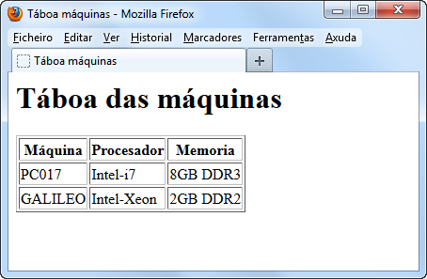
c) Tarefa 3_c
Engadirlle á páxina web xerada na transformación anterior, un enlace na primeira columna de xeito que premendo no nome da máquina se abra a páxina web coa URL correspondente á dirección IP da máquina (por exemplo, http://192.168.20.105).
Engadir tamén unha nova columna ao final, na que figure para cada máquina unha lista non numerada dos seus discos, tal e como figura na imaxe.
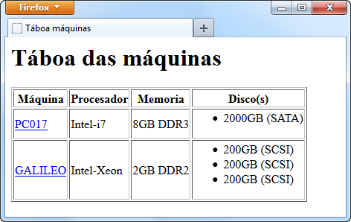
d) Tarefa 3_d
Transformar o documento orixe noutro documento XML co seguinte formato.
<?xml version="1.0" encoding="UTF-8"?>
<máquinas>
<máquina tipo="PC Sobremesa" fabricante="Dell" procesador="Intel 4 núcleos a 3,1 GHz" discos="1 con 2000GB"/>
<máquina tipo="Torre" fabricante="Fujitsu-Siemens" procesador="Intel 4 núcleos a 3 GHz" discos="3 con 600GB"/>
</máquinas>
Empregar un conxunto de atributos na especificación de transformación.
Solución
a) Tarefa 3_a
Documento XSLT:
<?xml version="1.0" encoding="UTF-8"?>
<xsl:stylesheet version="1.0" xmlns:xsl="http://www.w3.org/1999/XSL/Transform">
<xsl:output encoding="UTF-8" indent="yes" method="xml"/>
<xsl:template match="equipos">
<discos>
<xsl:apply-templates select="máquina/hardware/disco"/>
</discos>
</xsl:template>
<xsl:template match="disco">
<xsl:element name="disco">
<xsl:attribute name="tecnoloxía">
<xsl:value-of select="@tecnoloxía" />
</xsl:attribute>
<xsl:attribute name="capacidade">
<xsl:value-of select="@capacidade" />
</xsl:attribute>
<xsl:attribute name="máquina">
<xsl:value-of select="../../@nome" />
</xsl:attribute>
</xsl:element>
</xsl:template>
</xsl:stylesheet>
b) Tarefa 3_b
Documento XSLT:
<?xml version="1.0" encoding="UTF-8"?>
<xsl:stylesheet version="1.0" xmlns:xsl="http://www.w3.org/1999/XSL/Transform">
<xsl:output encoding="UTF-8" method="html"/>
<xsl:template match="/">
<html>
<head>
<title>Táboa máquinas</title>
</head>
<body>
<h1>Táboa das máquinas</h1>
<table border="1">
<tr>
<th>Máquina</th>
<th>Procesador</th>
<th>Memoria</th>
</tr>
<xsl:apply-templates select="equipos/máquina" />
</table>
</body>
</html>
</xsl:template>
<xsl:template match="máquina">
<tr>
<td><xsl:value-of select="@nome" /></td>
<td><xsl:value-of select="hardware/procesador/@marca" />-<xsl:value-of select="hardware/procesador/text()" /></td>
<td><xsl:value-of select="hardware/memoria" />GB <xsl:value-of select="hardware/memoria/@tecnoloxía" /></td>
</tr>
</xsl:template>
</xsl:stylesheet>
c) Tarefa 3_c
Documento XSLT:
<?xml version="1.0" encoding="UTF-8"?>
<xsl:stylesheet version="1.0" xmlns:xsl="http://www.w3.org/1999/XSL/Transform">
<xsl:output encoding="UTF-8" method="html"/>
<xsl:template match="/">
<html>
<head>
<title>Táboa máquinas</title>
</head>
<body>
<h1>Táboa das máquinas</h1>
<table border="1">
<tr>
<th>Máquina</th>
<th>Procesador</th>
<th>Memoria</th>
<th>Disco(s)</th>
</tr>
<xsl:apply-templates select="equipos/máquina" />
</table>
</body>
</html>
</xsl:template>
<xsl:template match="máquina">
<tr>
<td><a href="http://{config/IP}"><xsl:value-of select="@nome" /></a></td>
<td><xsl:value-of select="hardware/procesador/@marca" />-<xsl:value-of select="hardware/procesador/text()" /></td>
<td><xsl:value-of select="hardware/memoria" />GB <xsl:value-of select="hardware/memoria/@tecnoloxía" /></td>
<td><ul><xsl:apply-templates select="hardware/disco" /></ul></td>
</tr>
</xsl:template>
<xsl:template match="disco">
<li><xsl:value-of select="@capacidade" />GB (<xsl:value-of select="@tecnoloxía" />)</li>
</xsl:template>
</xsl:stylesheet>
d) Tarefa 3_d
Documento XSLT:
<?xml version="1.0" encoding="UTF-8"?>
<xsl:stylesheet version="1.0" xmlns:xsl="http://www.w3.org/1999/XSL/Transform">
<xsl:output encoding="UTF-8" indent="yes" method="xml"/>
<xsl:attribute-set name="atr_máquina">
<xsl:attribute name="tipo">
<xsl:value-of select="hardware/tipo"/>
</xsl:attribute>
<xsl:attribute name="fabricante">
<xsl:value-of select="hardware/fabricante"/>
</xsl:attribute>
<xsl:attribute name="procesador">
<xsl:value-of select="concat(hardware/procesador/@marca, ' ', hardware/procesador/@num_nucleos, ' núcleos a ', hardware/procesador/@velocidade, ' GHz')" />
</xsl:attribute>
<xsl:attribute name="discos">
<xsl:value-of select="concat(count(hardware/disco), ' con ', sum(hardware/disco/@capacidade), 'GB') "/>
</xsl:attribute>
</xsl:attribute-set>
<xsl:template match="equipos">
<xsl:element name="máquinas">
<xsl:apply-templates select="máquina"/>
</xsl:element>
</xsl:template>
<xsl:template match="máquina">
<xsl:element name="máquina" use-attribute-sets="atr_máquina" />
</xsl:template>
</xsl:stylesheet>

Tarefa 4. Transformacións con varios patróns (II)
Tomando como base o seguinte documento XML:
<horario ciclo="ASIR Ordinario" grupo="1º" centro="IES San Clemente" ano="2013">
<horas>
<hora id="1">
<inicio>08:45</inicio>
<fin>09:35</fin>
</hora>
<hora id="2">
<inicio>09:35</inicio>
<fin>10:25</fin>
</hora>
<hora id="3">
<inicio>10:25</inicio>
<fin>11:15</fin>
</hora>
<hora id="4">
<inicio>11:15</inicio>
<fin>12:05</fin>
</hora>
<hora id="5">
<inicio>12:05</inicio>
<fin>12:55</fin>
</hora>
<hora id="6">
<inicio>12:55</inicio>
<fin>13:45</fin>
</hora>
<hora id="7">
<inicio>13:45</inicio>
<fin>14:35</fin>
</hora>
<hora id="8">
<inicio>16:20</inicio>
<fin>17:10</fin>
</hora>
<hora id="9">
<inicio>17:10</inicio>
<fin>18:00</fin>
</hora>
</horas>
<dia num="1">
<materia hora="1" nome="Planificación e Administración de Redes" />
<materia hora="2" nome="Planificación e Administración de Redes" />
<materia hora="3" nome="Formación e Orientación Laboral" />
<materia hora="4" nome="Linguaxes de Marcas e Sistemas de Xestión da Información" />
<materia hora="5" nome="Linguaxes de Marcas e Sistemas de Xestión da Información" />
<materia hora="6" nome="Implanación de Sistemas Operativos" />
<materia hora="7" nome="Implanación de Sistemas Operativos" />
</dia>
<dia num="2">
<materia hora="1" nome="Linguaxes de Marcas e Sistemas de Xestión da Información" />
<materia hora="2" nome="Linguaxes de Marcas e Sistemas de Xestión da Información" />
<materia hora="3" nome="Xestión de Bases de Datos" />
<materia hora="4" nome="Xestión de Bases de Datos" />
<materia hora="5" nome="Xestión de Bases de Datos" />
<materia hora="6" nome="Implanación de Sistemas Operativos" />
<materia hora="7" nome="Implanación de Sistemas Operativos" />
</dia>
<dia num="3">
<materia hora="1" />
<materia hora="2" nome="Linguaxes de Marcas e Sistemas de Xestión da Información" />
<materia hora="3" nome="Formación e Orientación Laboral" />
<materia hora="4" nome="Planificación e Administración de Redes" />
<materia hora="5" nome="Planificación e Administración de Redes" />
<materia hora="6" nome="Fundamentos Hardware" />
<materia hora="7" nome="Fundamentos Hardware" />
<materia hora="8" nome="Implanación de Sistemas Operativos" />
<materia hora="9" nome="Implanación de Sistemas Operativos" />
</dia>
<dia num="4">
<materia hora="1" nome="Planificación e Administración de Redes" />
<materia hora="2" nome="Planificación e Administración de Redes" />
<materia hora="3" nome="Implanación de Sistemas Operativos" />
<materia hora="4" nome="Implanación de Sistemas Operativos" />
<materia hora="5" nome="Formación e Orientación Laboral" />
<materia hora="6" nome="Xestión de Bases de Datos" />
<materia hora="7" nome="Xestión de Bases de Datos" />
</dia>
<dia num="5">
<materia hora="1" nome="Planificación e Administración de Redes" />
<materia hora="2" nome="Planificación e Administración de Redes" />
<materia hora="3" nome="Xestión de Bases de Datos" />
<materia hora="4" nome="Xestión de Bases de Datos" />
<materia hora="5" nome="Fundamentos Hardware" />
<materia hora="6" nome="Fundamentos Hardware" />
<materia hora="7" nome="Formación e Orientación Laboral" />
</dia>
</horario>
a) Tarefa 4_a
Queremos obter como saída unha páxina web coa seguinte información:
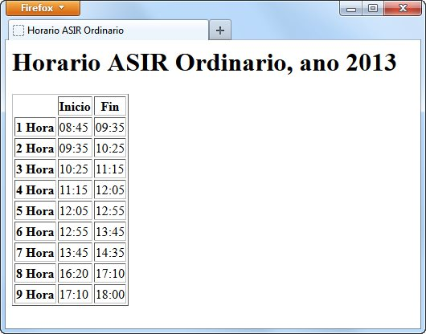
b) Tarefa 4_b
Empregando como orixe o mesmo documento XML da tarefa anterior, obter o seguinte documento HTML como saída da transformación:
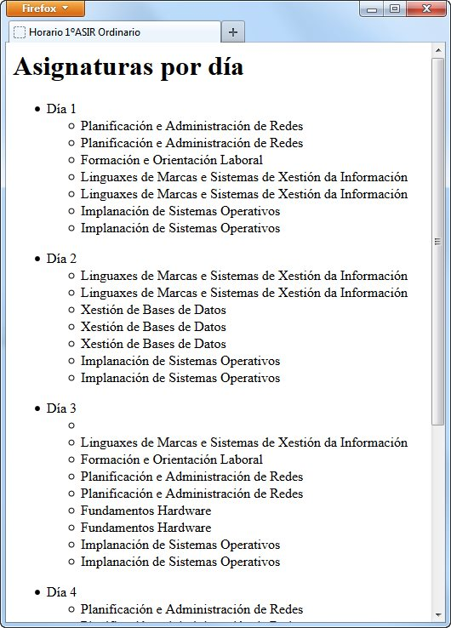
c) Tarefa 4_c
Tomando como orixe o mesmo documento XML da tarefa anterior, obter como saída da transformación un documento XML con raíz "<materias>", que soamente conteña a lista dos días coas materias tal e como figuran no documento orixe, pero non o elemento "<horas>" cos seus fillos "<hora>". Isto é, queremos obter o seguinte:
<?xml version="1.0" encoding="UTF-8"?>
<materias>
<dia num="1">
<materia hora="1" nome="Planificación e Administración de Redes"/>
<materia hora="2" nome="Planificación e Administración de Redes"/>
<materia hora="3" nome="Formación e Orientación Laboral"/>
<materia hora="4" nome="Linguaxes de Marcas e Sistemas de Xestión da Información"/>
<materia hora="5" nome="Linguaxes de Marcas e Sistemas de Xestión da Información"/>
<materia hora="6" nome="Implanación de Sistemas Operativos"/>
<materia hora="7" nome="Implanación de Sistemas Operativos"/>
</dia>
<dia num="2">
<materia hora="1" nome="Linguaxes de Marcas e Sistemas de Xestión da Información"/>
<materia hora="2" nome="Linguaxes de Marcas e Sistemas de Xestión da Información"/>
<materia hora="3" nome="Xestión de Bases de Datos"/>
<materia hora="4" nome="Xestión de Bases de Datos"/>
<materia hora="5" nome="Xestión de Bases de Datos"/>
<materia hora="6" nome="Implanación de Sistemas Operativos"/>
<materia hora="7" nome="Implanación de Sistemas Operativos"/>
</dia>
...
</materias>
Solución
a) Tarefa 4_a
Unha posible solución é a seguinte:
<?xml version="1.0" encoding="UTF-8"?>
<xsl:stylesheet version="1.0" xmlns:xsl="http://www.w3.org/1999/XSL/Transform">
<xsl:output encoding="UTF-8" indent="yes" method="html"/>
<xsl:template match="/">
<html>
<head>
<title>Horario <xsl:value-of select="horario/@grupo" /> <xsl:value-of select="horario/@ciclo" /></title>
</head>
<body>
<h1>Horario <xsl:value-of select="horario/@grupo" /> <xsl:value-of select="horario/@ciclo" />, ano <xsl:value-of select="horario/@ano" /></h1>
<table border="1">
<tr>
<th></th>
<th>Inicio</th>
<th>Fin</th>
</tr>
<xsl:apply-templates select="horario/horas/hora" />
</table>
</body>
</html>
</xsl:template>
<xsl:template match="hora">
<tr>
<th><xsl:value-of select="@id" /> Hora</th>
<td><xsl:value-of select="inicio" /></td>
<td><xsl:value-of select="fin" /></td>
</tr>
</xsl:template>
</xsl:stylesheet>
b) Tarefa 4_b
Unha posible solución é a seguinte:
<?xml version="1.0" encoding="UTF-8"?>
<xsl:stylesheet version="1.0" xmlns:xsl="http://www.w3.org/1999/XSL/Transform">
<xsl:output encoding="UTF-8" indent="yes" method="html"/>
<xsl:template match="/">
<html>
<head>
<title>Horario <xsl:value-of select="horario/@grupo" /> <xsl:value-of select="horario/@ciclo" /></title>
</head>
<body>
<h1>Asignaturas por día</h1>
<ul>
<xsl:apply-templates select="horario/dia" />
</ul>
</body>
</html>
</xsl:template>
<xsl:template match="dia">
<li>Día <xsl:value-of select="@num" /></li>
<ul>
<xsl:apply-templates select="materia" />
</ul>
</xsl:template>
<xsl:template match="materia">
<li><xsl:value-of select="@nome" /></li>
</xsl:template>
</xsl:stylesheet>
c) Tarefa 4_c
Unha posible solución é a seguinte:
<?xml version="1.0" encoding="UTF-8"?>
<xsl:stylesheet version="1.0" xmlns:xsl="http://www.w3.org/1999/XSL/Transform">
<xsl:output encoding="UTF-8" indent="yes" method="xml"/>
<xsl:attribute-set name="atr_materia">
<xsl:attribute name="hora"><xsl:value-of select="@hora" /></xsl:attribute>
<xsl:attribute name="nome"><xsl:value-of select="@nome" /></xsl:attribute>
</xsl:attribute-set>
<xsl:template match="/">
<materias>
<xsl:apply-templates select="horario/dia" />
</materias>
</xsl:template>
<xsl:template match="dia">
<xsl:element name="dia">
<xsl:attribute name="num">
<xsl:value-of select="@num" />
</xsl:attribute>
<xsl:apply-templates select="materia" />
</xsl:element>
</xsl:template>
<xsl:template match="materia">
<xsl:element name="materia" use-attribute-sets="atr_materia">
</xsl:element>
</xsl:template>
</xsl:stylesheet>

